软件工程第三次作业

21307174 刘俊杰
6.6 针对一个用于在互联网上销售和分发音乐的系统(例如iTunes)，建议一个体系结构 你所提出的体系结构是以哪些体系结构模式为基础的?

对于一个用于在互联网上销售和分发音乐的系统的体系结构：

①用户界面层：
用户界面层是系统与用户交互的界面，包括网站、移动应用程序等。用户可以通过这些界面浏览音乐、搜索歌曲、购买或订阅音乐服务，并管理他们的个人账户和播放列表。
②应用服务层：
应用服务层包含系统的业务逻辑和功能模块，负责处理用户请求、管理用户账户、处理支付、推荐音乐、生成个性化播放列表等。这一层通常会使用微服务架构，将不同的功能模块拆分为独立的服务，以实现松耦合和可扩展性。
③数据访问层：
数据访问层负责与系统的数据存储进行交互，包括音乐库、用户信息、支付记录等
④安全与身份验证层：
安全与身份验证层负责用户身份验证、数据加密、访问控制等安全相关的功能。这一层需要确保用户的个人信息和支付信息得到保护，同时防止恶意攻击和数据泄露。
⑤服务集成层：
服务集成层负责将系统与外部服务和第三方平台进行集成，包括支付网关、社交媒体平台、版权管理机构等。通过与外部服务的集成，系统可以提供更丰富的功能和服务，如社交分享、版权保护等。

这个体系结构基于分层体系结构模式，将系统划分为不同的逻辑层，每一层都有明确的职责和功能。

6.7 将要开发一个信息系统以用于维护关于一个公用事业公司所拥有资产(例如建筑、车辆、设备)的信息。希望该系统可以在新的资产信息可用时，在现场工作的员工可以使用移动设备进行更新。该公司有几个已有的资产数据库，它们应当通过该系统进行集成。基于图6-18中所示的通用信息系统体系结构，为这个资产管理系统设计一个分层体系结构。

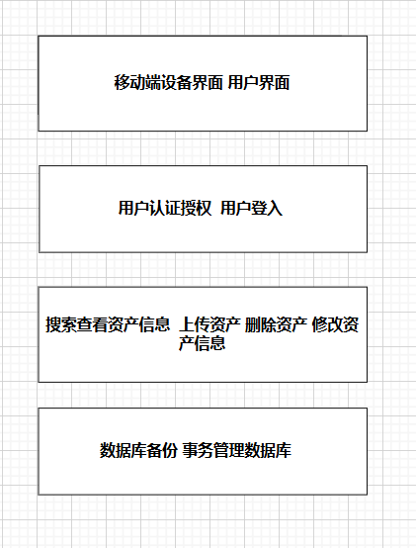

6.9 使用如图6-18中所示的信息系统基本模型，针对一个面向移动设备用于显示某个特定机场航班到达和起飞信息的应用，建议其中应该包含哪些构件?

①用户界面（UI）：
移动设备上的用户界面应该友好、直观，适应不同尺寸的屏幕。
包括航班搜索、航班列表、详细信息显示等功能。
应该支持用户个性化设置，比如语言、主题等。
②应用逻辑层：
控制应用的核心逻辑，包括航班信息的获取、处理和展示。
管理用户输入和交互，例如搜索航班、选择航班等。
③数据访问层：
负责与后端服务器或航班信息数据库进行通信，获取实时的航班信息。
④航班信息服务：
提供实时的航班信息，包括起飞时间、到达时间、航班状态等。
可以通过航空公司的 API 或者航班信息提供商获取数据。
⑤通知服务：
提供航班状态变更的实时通知，比如延误、取消等。
可以通过推送通知或者邮件等方式向用户发送提醒。
⑥安全和认证模块：
确保用户数据的安全性，采用适当的认证机制，比如用户名密码、指纹识别等。

